γεωμετρικα στοιχεια υδρολογικησ λεκανησ

Η λεπτομερής ψηφιοποίηση των γεωμορφολογικών χαρακτηριστικών της περιοχής μελέτης κατέστησε δυνατή την καταγραφή των ακόλουθων χαρακτηριστικών της υπό μελέτη λεκάνης απορροής. Στον Πίνακα 7.1 παρατίθενται τα γεωμετρικά – υδρολογικά στοιχεία της λεκάνης απορροής.

**Πίνακας 7.1:** Γεωμετρικά – υδρολογικά στοιχεία λεκάνης απορροής ρέματος Τσουκάλι

|  |  |
| --- | --- |
| Εμβαδό υδρολογικής λεκάνης στην θέση του ΥΗΣ (km2) | 32,703 |
| Υψόμετρο εξόδου υδρολογικής λεκάνης (m) | 434 |
| Μέσο υψόμετρο υδρολογικής λεκάνης (m) | 1.287,90 |
| Μέγιστο υψόμετρο μέγιστης διαδρομής ροής (m) | 1570 |
| Μήκος μέγιστης διαδρομής ροής (km) | 12,05 |
| Μέση κατά μήκος κλίση μέγιστης διαδρομής ροής (m/m) | 0,0942 |

χρονοσ συρροησ ομβριων υδατων

Για τον υπολογισμό της πλημμυρικής παροχής του υδατορεύματος Τσουκάλι είναι απαραίτητο να υπολογιστεί ο χρόνος συγκέντρωσης ή συρροής ή κρίσιμος χρόνος της υδρολογικής του λεκάνης, που ορίζεται ως ο χρόνος που απαιτείται για να διανύσει το νερό κατά τη διάρκεια επεισοδίου βροχόπτωσης από το πιο απομακρυσμένο σημείο έως την έξοδο της λεκάνης απορροής.

Ο χρόνος συρροής μέχρι την εξεταζόμενη διατομή του υδατορεύματος (έξοδος λεκάνης απορροής) υπολογίζεται με τη μέθοδο Giandotti. Σύμφωνα με τη μέθοδο αυτή έχουμε:

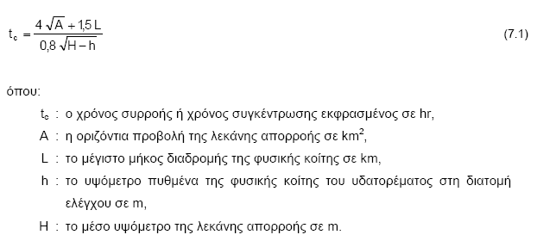



Αντικαθιστώντας τα παραπάνω γεωμετρικά στοιχεία της λεκάνης απορροής στον τύπο του Giandotti προκύπτει χρόνος συρροής των ομβρίων υδάτων για τη λεκάνη του υδατορεύματος Τσουκάλι tc=1.752 hr ή 105.10 min. Ο χρόνος υστέρησης (Lag time) λαμβάνεται 0.6 * tc ήτοι ίσος με 63.06 min. Στον Πίνακα 7.2 δίνονται πινακοποιημένοι οι σχετικοί υπολογισμοί σε φύλο excel.

**Πίνακας 7.2:** Γεωμετρικά – υδρολογικά στοιχεία λεκάνης απορροής ρέματος Τσουκάλι. Υπολογισμός χρόνου συρροής

|  |  |  |  |  |  |  |  |  |  |  |  |  |
| --- | --- | --- | --- | --- | --- | --- | --- | --- | --- | --- | --- | --- |
| **Χρόνος Συρροής** | | | | | | | | | | | | |
| **Ονομασία Λεκάνης Απορροής** | **Έκταση** | **Έκταση** | **Μήκος** | **Υψόμετρo** | | | | | **Giandotti** | | **Μέθοδος** | **Χρόνος Συρροής** |
|  |
| **A** | **A** | **Lmax** | **Hmax** | **Hmean** | **Hmin** | **ΔHmax** | **ΔHmean** | **tc-g** | | **tc** |  |
| **στρ** | **km2** | **km** | **m** | **m** | **m** | **m** | **m** | **hr** | **min** |  | **min** |  |
| Τσουκάλι | 32703 | 32.703 | 12.050 | 1570 | 1288 | 434 | 1136 | 568 | **1.752** | 105.10 | **G** | 105.10 |  |

ΟΜΒΡΙΕΣ ΚΑΜΠΥΛΕΣ

Είναι γνωστό στην υδρολογία, ότι το ύψος βροχής μπορεί να γραφεί με τη μορφή μιας τρι-παραμετρικής σχέσης, όπου η ένταση βροχόπτωσης ***i*** σχετίζεται με την διάρκειας βροχής ***d*** και την περίοδο επαναφοράς ***Τ***:

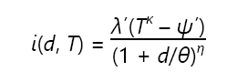

(mm/hr) (7.2)

Στην παρούσα μελέτη λήφθηκε η όμβρια καμπύλη της περιοχής Πρασινάδας (ΥΠΕΚΑ, Ειδική Γραμματεία Υδάτων, 2016, Εφαρμογή Οδηγίας 2007/60/ΕΚ – Κατάρτιση Όμβριων Καμπυλών σε Επίπεδο Χώρας) για περίοδο επαναφοράς ίση με 50 έτη (Τ=50).

Στον Πίνακα 7.3 που ακολουθεί δίνονται οι παράμετροι της ανωτέρω όμβριας καμπύλης καθώς και η προκύπτουσα ένταση βροχής για Τ=50 έτη. Ας σημειωθεί, ότι ο βροχομετρικός σταθμός της Πρασινάδας βρίσκεται στα όρια της περιοχής μελέτης και σε απόσταση μικρότερη των 5 km.

**Πίνακας 7.3:** Παράμετροι όμβριας καμπύλης περιοχής Πρασινάδας και προκύπτουσα ένταση βροχόπτωσης για περίοδο επαναφοράς Τ=50 έτη.

|  |  |
| --- | --- |
| ΠΕΡΙΟΧΗ | ΠΡΑΣΙΝΑΔΑ |
| παράμετρος σχήματος κ | 0.04 |
| παράμετρος κλίμακας λ' | 891.6 |
| παράμετρος θέσης της συν. Κατανομής ψ' | 0.882 |
| παράμετρος συνάρτησης διάρκειας θ | 0.082 |
| παράμετρος συνάρτησης διάρκειας η | 0.708 |
| περίοδος επαναφοράς Τ (έτη) | 50 |
| διάρκεια βροχής d (hr) | 1.752 |
| ένταση βροχής i (mm/hr) | 28.39 |
| Συνολικό ύψος βροχής (mm) | 49.73 |

Στο Σχήμα 7.1 απεικονίζεται γραφικά η όμβρια καμπύλη έντασης – διάρκειας για περίοδο επαναφοράς Τ=50 έτη, που προέρχεται από τον βροχογράφο του μετεωρολογικού σταθμού Πρασινάδας.

Από τον παραπάνω τύπο 7.2 καθώς και από το γράφημα, για διάρκεια t=1.752 ώρες και για περίοδο επαναφοράς T=50 έτη προκύπτει μέση ένταση βροχής 28.39 mm/hr.

**Σχήμα 7.1:** Όμβρια καμπύλη έντασης – διάρκειας για περίοδο επαναφοράς Τ=50 έτη (βροχογράφος μετεωρολογικού σταθμού Πρασινάδα).

ΥΠΟΛΟΓΙΣΜΟΣ ΠΛΗΜΜΥΡΙΚΗΣ ΠΑΡΟΧΗΣ ΛΕΚΑΝΗΣ ΑΠΟΡΡΟΗΣ ΜΕ ΤΗΝ ΟΡΘΟΛΟΓΙΚΗ ΜΕΘΟΔΟ

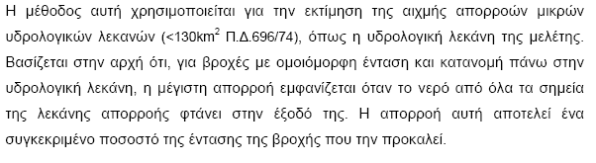



**Qmax = 0.278 C i A** (7.3)

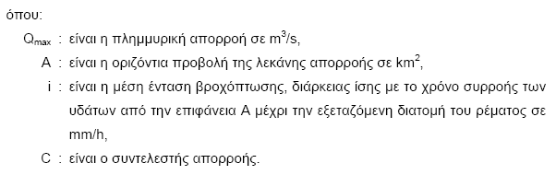

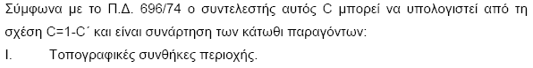



Οι τιμές του συντελεστή C’ δίνονται από τον παρακάτω Πίνακα 7.4.

**Πίνακας 7.4:** Τιμές του συντελεστή C’ για τον υπολογισμό του συντελεστή απορροής C=1-C’

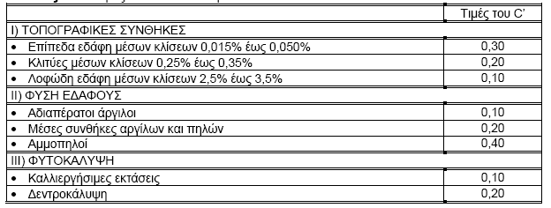

Οι τοπογραφικές συνθήκες στην περιοχή μελέτης χαρακτηρίζονται από έντονες κλίσεις του εδάφους και για αυτό επιλέγεται συντελεστής C1’=0.08. Οι γεωλογικοί σχηματισμοί που συναντώνται στην περιοχή μελέτης είναι κυρίως ασβεστόλιθοι και γι’ αυτό επιλέγεται C2’=0.35. Τέλος, για τον παράγοντα φυτοκάλυψη επιλέγεται C3’=0.15. Σύμφωνα με τη σχέση C=1-Cολ’ υπολογίζεται για τη λεκάνη απορροής του υδατορεύματος Τσουκάλι C=1-0.08-0.35-0.15=0.42. Η ίδια τιμή συντελεστή απορροής υπολογίσθηκε στην παρούσα μελέτη με μετρήσεις παροχής και βροχής σε γειτονικό υδατόρευμα της υπό μελέτης περιοχής, για μια περίοδο τριών ετών.

Οι υπολογισμοί της πλημμυρικής απορροής του υδατορεύματος Τσουκάλι παρουσιάζονται στον παρακάτω Πίνακα 7.5.

Όπως προκύπτει, η μέγιστη πλημμυρική παροχή για περίοδο επαναφοράς Τ=50 έτη είναι Qmax=108.41 m3/s. Η παροχή αυτή θα συγκριθεί παρακάτω και με την προκύπτουσα με τη μέθοδο μοναδιαίων υδρογραφημάτων της SCS μέσω της εφαρμογής της με το HEC-HMS.

**Πίνακας 7.5:** Πλημμυρική απορροή του υδατορεύματος Τσουκάλι – Ορθολογική μέθοδος



7.4 ΜΕΘΟΔΟΣ ΤΩΝ ΜΟΝΑΔΙΑΙΩΝ ΥΔΡΟΓΡΑΦΗΜΑΤΩΝ ΤΗΣ SCS

Ο υπολογισμός της παροχής σχεδιασμού έγινε επίσης με εφαρμογή της μεθόδου των μοναδιαίων υδρογραφημάτων και, ειδικότερα, της μεθοδολογίας μετασχηματισμού της βροχόπτωσης σε απορροή της SCS (Soil Conservation Service). Οι υπολογισμοί πραγματοποιήθηκαν με χρήση του λογισμικού HEC-HMS του U.S. Army Corps of Engineers.

Τα απαραίτητα δεδομένα εισόδου για τον υπολογισμό του πλημμυρογραφήματος ήταν τα ακόλουθα:

1. Η έκτασή της λεκάνης απορροής (km2).
2. Ο αριθμός καμπύλης CN.
3. Οι αρχικές απώλειες (mm).
4. Ο χρόνος υστέρησης, lag time (min).

Όπως προαναφέρθηκε, η έκταση της λεκάνης απορροής του υδατορεύματος Τσουκάλι είναι ίση με 32,703 km2 και ο χρόνος συρροής, σύμφωνα με τη μέθοδο Giandotti, υπολογίστηκε ίσος με tc=1,752 hr. Ο χρόνος υστέρησης (Lag time) λαμβάνεται ίσος με το 60% του χρόνου συγκέντρωσης, δηλαδή tlag=0,60*tc = 0,60 * 1,752 hr = 0,60 · 105,10 min = 63,06 min.

Μεθοδολογία της Soil Conservation Service (SCS)

Σύμφωνα με την μεθοδολογία της SCS, το ύψος της περίσσειας (ή ενεργού) βροχόπτωσης (ή απορροής), Pe, είναι πάντα μικρότερο ή ίσο με το ύψος βροχόπτωσης P και, αφού αρχίσει η απορροή, το πρόσθετο ύψος νερού που συγκρατείται στη λεκάνη, Fα, είναι μικρότερο ή ίσο της δυνητικής μέγιστης κατακράτησης S (ή αλλιώς αποθήκευσης). Το ύψος Pe υπολογίζεται από την παρακάτω σχέση:

(7.6)

Επίσης, για τις αρχικές απώλειες ισχύει η ακόλουθη εμπειρική σχέση:

=0,20 S(7.7)

Ο αριθμός καμπύλης CN και η αποθήκευση S (σε mm) συσχετίζονται με την ακόλουθη σχέση:

(7.8)

ΥετογράΦΗΜΑ Σχεδιασμού

Το υετογράφημα σχεδιασμού κατασκευάστηκε με τη μέθοδο των εναλλασσόμενων μπλοκ. Σύμφωνα με τη μέθοδο αυτή, το μεγαλύτερο ύψος βροχόπτωσης τοποθετήθηκε στο μέσον του υετογραφήματος, και οι υπόλοιπες τιμές κατά φθίνουσα σειρά, εναλλάξ δεξιά και αριστερά της μέγιστης τιμής μέχρι να ολοκληρωθούν όλες οι επιμέρους διάρκειες.

Στο πλαίσιο της παρούσας μελέτης, το χρονικό βήμα υπολογισμού για τη δημιουργία του υετογραφήματος σχεδιασμού τέθηκε ίσο με 5 min, δηλαδή τα επιμέρους γεγονότα βροχόπτωσης είχαν διάρκεια 5 min. Επίσης, δεδομένου ότι η διάρκεια της βροχόπτωσης δεν μπορεί να είναι μικρότερη από το χρόνο συρροής, η διάρκεια της βροχόπτωσης σχεδιασμού ελήφθη ίση με 12 hr (~6,8 tc). Για τον υπολογισμό των υψών βροχής χρησιμοποιήθηκε η όμβρια καμπύλη της περιοχής Πρασινάδας (ΥΠΕΚΑ, Ειδική Γραμματεία Υδάτων, 2016, Εφαρμογή Οδηγίας 2007/60/ΕΚ – Κατάρτιση Όμβριων Καμπυλών σε Επίπεδο Χώρας) για περίοδο επαναφοράς ίση με 50 έτη (Τ=50):



(mm/h) (7.4)

όπως εξειδικεύθηκε στον παραπάνω Πίνακα 7.3 και στο Σχήμα 7.1.

Εκτίμηση αριθμού καμπύλης (CN)

Η παράμετρος CN λαμβάνει τιμές από 0 έως 100, και επηρεάζεται από τη διαπερατότητα του εδάφους, τις χρήσεις γης στην λεκάνη απορροής και από τις προηγούμενες συνθήκες εδαφικής υγρασίας, οι οποίες υπολογίζονται από το χρονικό διάστημα που μεσολάβησε πριν την προηγούμενη βροχόπτωση μέχρι την πιο πρόσφατη.

**Υδρολογικοί τύποι εδάφους (HSG)**

Σύμφωνα με τη μέθοδο SCS, τα εδάφη κατατάσσονται σε τέσσερις κατηγορίες, ανάλογα με την διαπερατότητα τους:

• Κατηγορία A: Εδάφη με υψηλή βασική διηθητικότητα και υψηλή διαπερατότητα. Συνήθως πρόκειται για εδάφη αμμώδη ή χαλικώδη, τα οποία είναι πολύ διαπερατά, δηλαδή εδάφη που το νερό κινείται με ευκολία στο εσωτερικό τους λόγω των πόρων και των ανοιγμάτων που υπάρχουν σε αυτά.

• Κατηγορία B: Εδάφη με μέτρια βασική διηθητικότητα και διαπερατότητα, που αποτελούνται από μέσης έως ελαφριάς σύστασης εδάφη.

• Κατηγορία C: Εδάφη με μικρή διηθητικότητα και διαπερατότητα. Περιλαμβάνουν εδάφη μέσης μέχρι βαριάς σύστασης.

• Κατηγορία D: Εδάφη με πολύ μικρή διηθητικότητα και διαπερατότητα. Περιλαμβάνουν κυρίως εδάφη με υψηλή στάθμη υπόγειου νερού ή με αδιαπέρατο στρώμα.

Επίσης, ανάλογα με τις συνθήκες υγρασίας του εδάφους καθορίζονται τρεις τύποι:

• Τύπος I: Ξηρές συνθήκες (εδάφη ξηρά αλλά πάνω από το σημείο μαρασμού). Αντιστοιχούν στην περίπτωση που η βροχόπτωση των προηγούμενων 5 ημερών είναι μικρότερη από 13 mm (ή 35 mm για περιοχή με φυτοκάλυψη σε συνθήκες ανάπτυξης)

• Τύπος II: Μέσες συνθήκες. Αντιστοιχούν στην περίπτωση που η βροχόπτωση των προηγούμενων 5 ημερών είναι μεταξύ 13 και 38 mm (ή μεταξύ 35 και 58 mm για περιοχές με φυτοκάλυψη σε συνθήκες ανάπτυξης).

• Τύπος III: Υγρές συνθήκες (εδάφη σχεδόν κορεσμένα). Αντιστοιχούν στην περίπτωση που η βροχόπτωση των προηγούμενων 5 ημερών είναι μεγαλύτερη από 38 mm (ή μεγαλύτερη από 53 mm για περιοχή με φυτοκάλυψη σε συνθήκες ανάπτυξης).

Στο πλαίσιο της παρούσας υδρολογικής μελέτης, ελήφθησαν υπόψη οι μέσες συνθήκες υγρασίας (Τύπος ΙΙ), ενώ η διαπερατότητα του εδάφους εκτιμήθηκε με βάση τους γεωλογικούς σχηματισμούς που απαντώνται στην περιοχή μελέτης. Σημειώνεται ότι ο ακριβής προσδιορισμός της διαπερατότητας των επιφανειακών σχηματισμών απαιτεί τη διενέργεια δοκιμών διαπερατότητας κατάλληλα κατανεμημένων στο χώρο. Ωστόσο, στο πλαίσιο της παρούσας υδρολογικής μελέτης, ο ποιοτικός προσδιορισμός της υδροπερατότητας αποτελεί μια ικανοποιητική προσέγγιση.

Έγινε κατάταξη των υδρολογικών τύπων εδάφους (HSG) με βάση τον υδρογεωλογικό χάρτη, καθώς και η χωρική ανάλυση των πετρωμάτων στη λεκάνη απορροής

**Χρήσεις γης – τύποι κάλυψης**

Από τα δεδομένα κάλυψης γης (Corine Land Cover) για την περιοχή μελέτης, υπολογίστηκαν οι εκτάσεις για κάθε είδος κάλυψης γης της περιοχής, σε συνδυασμό με τους υδρολογικούς τύπους εδάφους.

**Υπολογισμός αριθμού καμπύλης CN**

Για τους υπολογισμούς έγινε χρήση του τεύχους TR-55: Urban Hydrology for Small Watersheds (Technical Release 55 - June 1986 / Conservation Engineering Division / Natural Resources Conservation Service / United States Department of Agriculture). Στον παρακάτω πίνακα παρουσιάζεται η αντιστοίχιση της κατάλληλης τιμής CN σε κάθε χρήση γης και ανά κατηγορία υδρολογικού τύπου εδάφους, με βάση το TR-55.

**Πίνακας: 7.2** Αντιστοίχιση κωδικών κάλυψης Corine Land Cover με τιμές CN του TR-55 – USDA.

|  |  |  |  |  |  |  |
| --- | --- | --- | --- | --- | --- | --- |
| Προσδιορισμός CN με βάση τη χρήση γης και τον υδρολογικό τύπο εδάφους | | | | | | |
| Ενότητες Corine Land Cover | | Εγγραφή πινάκων USDA - Urban Hydrology for Small Watersheds | Υδρολογικός Τύπος Εδάφους (HSG) | | | |
| COVER ID | Περιγραφή | Small Watersheds - TR-55 | A | B | C | D |
| 242 | Σύνθετα συστήματα καλλιέργειας | Table 2-2b Runoff curve numbers for cultivated agricultural lands; Row crops; Straight row; Good Hydrologic Condition | 67 | 78 | 85 | 89 |
| 243 | Γη που καλύπτεται κυρίως από τη γεωργία με σημαντικές εκτάσεις φυσικής βλάστησης | Table 2-2c Runoff curve numbers for other agricultural lands; Woods—grass combination (orchard or tree farm); Fair Hydrologic Condition | 43 | 65 | 76 | 82 |
| 311 | Δάσος πλατυφύλλων | Table 2-2c Runoff curve numbers for other agricultural lands; Woods; Fair Hydrologic Condition | 36 | 60 | 73 | 79 |
| 312 | Δάσος κωνοφόρων | Table 2-2c Runoff curve numbers for other agricultural lands; Woods; Fair Hydrologic Condition | 36 | 60 | 73 | 79 |
| 321 | Φυσικοί βοσκότοποι | Table 2-2c Runoff curve numbers for other agricultural lands; Pasture, grassland, or range—continuous forage for grazing; Fair Hydrologic Condition | 49 | 69 | 79 | 84 |
| 322 | Θάμνοι και χερσότοποι | Table 2-2d Runoff curve numbers for arid and semiarid rangelands; Desert shrub—major plants include saltbush, greasewood, creosotebush, blackbrush, bursage, palo verde, mesquite, and cactus; Fair Hydrologic Condition | 55 | 72 | 81 | 86 |
| 324 | Μεταβατικές δασώδεις θαμνώδεις εκτάσεις | Table 2-2c Runoff curve numbers for other agricultural lands; Woods—grass combination (orchard or tree farm); Fair Hydrologic Condition; Fair Hydrologic Condition | 43 | 65 | 76 | 82 |
|  | Δόμηση | Table 2-2a; Fully developed urban areas; 50% Impervious areas; Streets and roads; Paved & 50% Open Space (Fair condition) | 73.5 | 83.5 | 88.5 | 91 |

Ο υπολογισμός του αριθμού καμπύλης (Curve Number – CN) προκύπτει από το συνδυασμό του υδρολογικού τύπου εδάφους (HSG) με τα πολύγωνα των χρήσεων γης (ή κάλυψης γης). Συγκεκριμένα, γίνεται 1) τομή των χαρτών των τύπων εδαφών και της κάλυψης γης ώστε να προκύψει το αντίστοιχο ποσοστό κάλυψης ανά χρήση γης και υδρολογικό τύπο εδάφους, 2) προσδιορισμός της τιμής CN με βάση τη χρήση γης και τον υδρολογικό τύπο εδάφους και 3) πολλαπλασιασμός των τιμών CN με το αντίστοιχο ποσοστό που προέκυψε από τη χωρική ανάλυση.

Ο αριθμός καμπύλης για τη λεκάνη Τσουκάλι προέκυψε ίσος με CNII=72 (Kaffas K. 2017, Development of Mathematical Model for Calculating Continuous Hydrographs and Sediment Graphs in a Basin Due to Rainfall, PhD Thesis, Democritus University of Thrace). Έτσι, στη συνέχεια, από τις εξισώσεις 7.8 και 7.7, υπολογίστηκε η αποθήκευση S=98.78 mm και οι αρχικές απώλειες Iα=19.76 mm, αντίστοιχα.

Aποτελεσματα υδρολογικου μοντελου

Σύμφωνα με τα παραπάνω, τα δεδομένα εισόδου για το υδρολογικό μοντέλο HEC-HMS ήταν τα ακόλουθα:

1. Η έκταση της λεκάνης απορροής = 32,703 km2.
2. Ο αριθμός καμπύλης CN = 72.
3. Οι αρχικές απώλειες Iα=19.76 mm.
4. Ο χρόνος υστέρησης, lag time, tlag= 63,06 min.
5. Υετογράφημα σχεδιασμού διάρκειας 12 hr, βήματος 5 min, το οποίο προέκυψε με βάση την όμβρια καμπύλη της περιοχής Πρασινάδας και τη μέθοδο των εναλλασσόμενων μπλοκ.
6. Θεωρήθηκε ποσοστό αδιαπέρατου εδάφους επί της λεκάνης ίσο με 10%.

Από τους υπολογισμούς προέκυψε το πλημμυρογράφημα του παρακάτω σχήματος, με παροχή αιχμής ίση με 110.40 m3/s. Ας σημειωθεί, ότι η μέθοδος αυτή έδωσε αποτελέσματα πολύ κοντά της ορθολογικής μεθόδου (108.41 m3/s). Για λόγους ασφαλείας αλλά και λόγω της ακριβέστερης προσέγγισης της μεθόδου SCS η **συνολική μέγιστη πλημμυρική απορροή για περίοδο 50 ετών λαμβάνεται Qmax=110.40 m3/s** και αυτή θα χρησιμοποιηθεί για τους υδραυλικούς υπολογισμούς και τη χάραξη των γραμμών πλημμύρας.

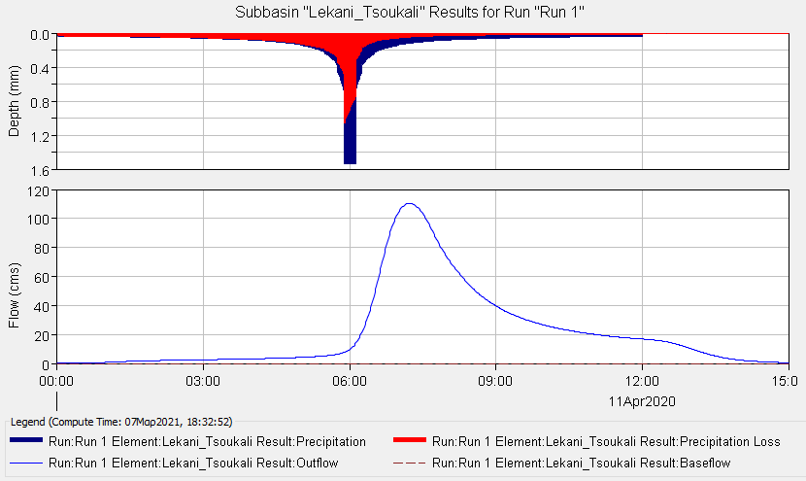

**Σχήμα 7.4:** Υετογράφημα (βροχόπτωση και απώλειες) και Πλημμυρογράφημα βροχόπτωσης 50ετίας, με εφαρμογή της μεθόδου των μοναδιαίων υδρογραφημάτων κατά SCS.